**Csharp 08**

Check everything installed correctly

Once you've installed, open a new command prompt and run the following command:

dotnet

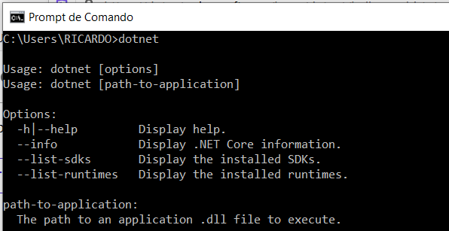

If the command runs, printing out information about how to use dotnet, you're good to go.

Got an error?

If you receive a 'dotnet' is not recognized as an internal or external command error, make sure you opened a new command prompt. If you can't resolve the issue, use the I ran into an issue button to get help fixing the problem.

https://www.nuget.org/packages/Microsoft.dotnet-try/

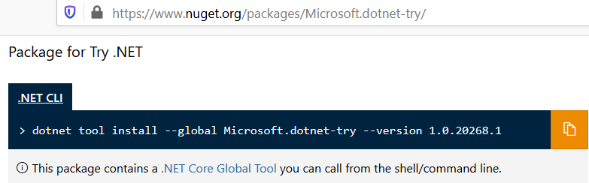

dotnet tool install --global Microsoft.dotnet-try --version 1.0.20268.1

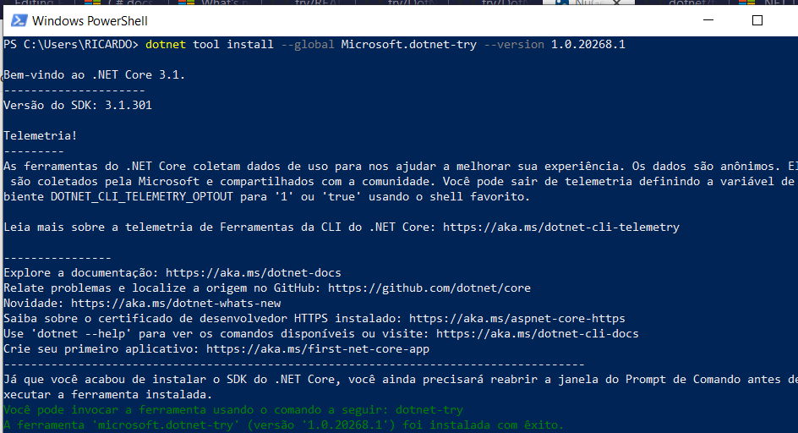

Você pode invocar a ferramenta usando o comando a seguir: dotnet-try

A ferramenta 'microsoft.dotnet-try' (versão '1.0.20268.1') foi instalada com êxito.

Option1: dotnet try demo

Create a new folder.

cd to your new folder.

Run command dotnet try demo : This will load our interactive dotnet try getting started tutorial.

The tutorials below work you through the following:

Creating a new Try .NET project.

Display interactive snippets using C# regions.

Creating Sessions

Verifying your projects: dotnet try verify a compiler for your documentation.

Passing Arguments

Using read only snippets

Option 2: Starting from scratch.

Go to the terminal and create a folder called mydoc.

cd to the mydoc folder and create a new console app with the following command:

> dotnet new console -o myApp

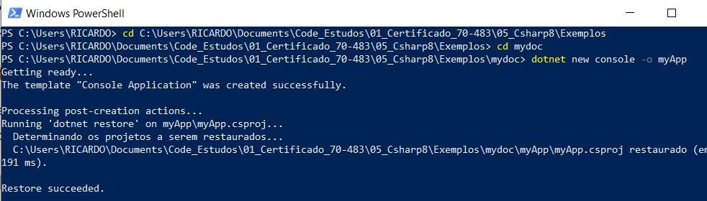

The dotnet command creates a new application of type console for you. The -o parameter creates a directory named myApp where your app is stored, and populates it with the required files. The cd myApp command puts you into the newly created app directory. This will create a console app with the files myApp.csproj and Program.cs.

The main file in the myApp folder is Program.cs. By default, it already contains the necessary code to write "Hello World!" to the Console.

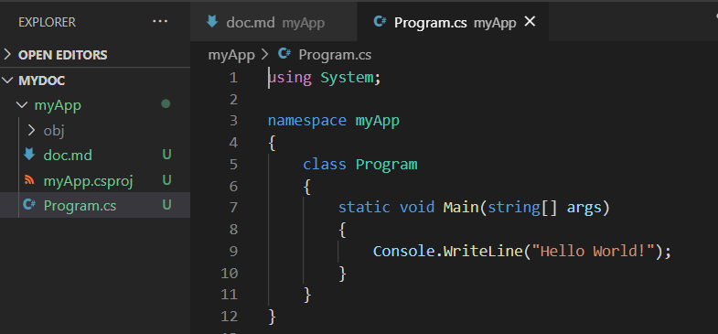

Run your app

In your command prompt, run the following command:

Command prompt

dotnet run



Congratulations, you've built and run your first .NET app!

Interactive Document

Open the mydoc folder in Visual Studio Code. Create a file called doc.md. Inside that file, add some text and a code fence:

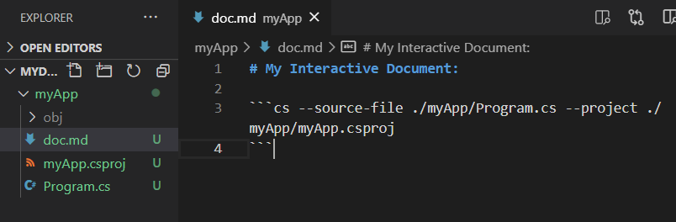

# My Interactive Document:

```cs --source-file ./myApp/Program.cs --project ./myApp/myApp.csproj

```

Now, navigate to the mydoc folder in your console and run the following command:

dotnet try

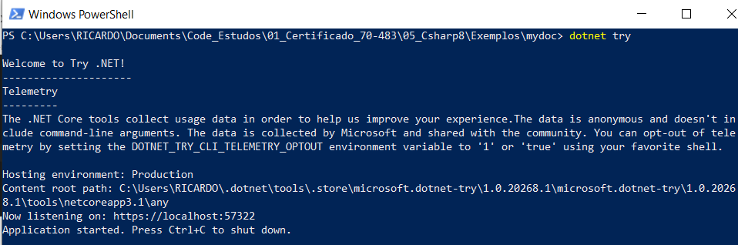

You have created your first C# interactive developer experience. You should now be able to run your console app and see the result in the browser.

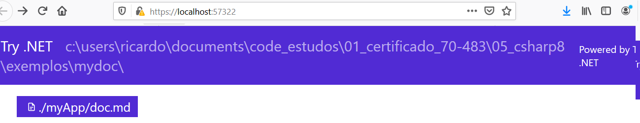

git clone <https://github.com/dotnet/try-samples.git>

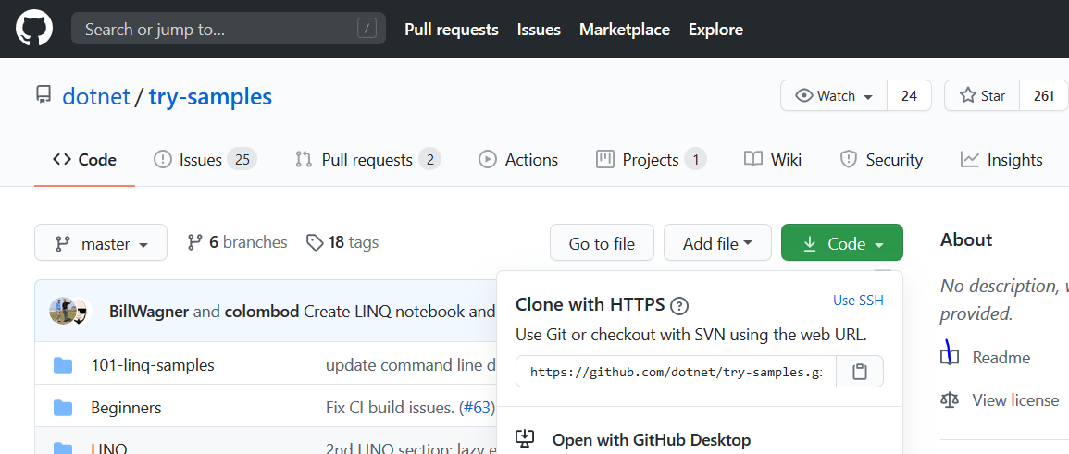

Verifique tudo instalado corretamente

Depois de instalar, abra um novo prompt de comando e execute o seguinte comando:

ponto Net

Se o comando for executado, imprimindo informações sobre como usar o dotnet, você está pronto para prosseguir.

Ocorreu um erro?

Se você receber um 'dotnet' não é reconhecido como um erro de comando interno ou externo, certifique-se de abrir um novo prompt de comando. Se você não conseguir resolver o problema, use o botão Encontrei um problema para obter ajuda para resolver o problema.

https://www.nuget.org/packages/Microsoft.dotnet-try/

instalação da ferramenta dotnet --global Microsoft.dotnet-try - versão 1.0.20268.1

Você pode invocar uma ferramenta usando o comando a seguir: dotnet-try

Uma ferramenta 'microsoft.dotnet-try' (versão '1.0.20268.1') foi instalada com êxito.

Opção 1: dotnet try demo

Criar uma nova pasta.

cd para sua nova pasta.

Execute o comando dotnet try demo: Isso carregará nosso tutorial de introdução ao dotnet interativo.

Os tutoriais abaixo orientam você no seguinte:

Criando um novo projeto Try .NET.

Exibir trechos interativos usando regiões C#.

Criação de sessões

Verificando seus projetos: dotnet tente verificar um compilador para sua documentação.

Argumentos transitórios

Usando snippets somente leitura

Opção 2: começando do zero.

Vá para o terminal e crie uma pasta chamada mydoc.

cd para a pasta mydoc e crie um novo aplicativo de console com o seguinte comando:

> dotnet novo console -o myApp

O comando dotnet cria um novo aplicativo do tipo console para você. O parâmetro -o cria um diretório chamado myApp onde seu aplicativo é armazenado e o preenche com os arquivos necessários. O comando cd myApp coloca você no diretório do aplicativo recém-criado. Isso criará um aplicativo de console com os arquivos myApp.csproj e Program.cs.

O arquivo principal na pasta myApp é Program.cs. Por padrão, ele já contém o código necessário para escrever "Hello World!" para o console.

Execute seu aplicativo

Em seu prompt de comando, execute o seguinte comando:

Prompt de comando

dotnet run

Parabéns, você construiu e executou seu primeiro aplicativo .NET!

Documento Interativo

Abra a pasta mydoc no Visual Studio Code. Crie um arquivo chamado doc.md. Dentro desse arquivo, adicione algum texto e uma barreira de código:

# Meu documento interativo:

`` `cs --source-file ./myApp/Program.cs --project ./myApp/myApp.csproj

`` `

Agora, navegue até a pasta mydoc em seu console e execute o seguinte comando:

dotnet try

Você criou sua primeira experiência de desenvolvedor interativo C#. Agora você deve conseguir executar seu aplicativo de console e ver o resultado no navegador.

git clone <https://github.com/dotnet/try-samples.git>